p

Breznica 3, 4274 Žirovnica
tel.: 04 5809 100, fax: 04 5809 109

NADZORNI ODBOR

Številka: 011-0002/2018
Datum: 7.10.2019

Na podlagi 15. člena Poslovnika Nadzornega odbora Občine Žirovnica (Ur. List RS, št. 57/2018), vas vabim, da se v ponedeljke 14. oktobra 2019, ob 18.00 uri, v prostorih Občine Žirovnica; Breznica 3, Žirovnica udeležite

5. seje NADZORNEGA ODBORA

z naslednjim

DNEVNIM REDOM:

- Potrditev zapisnika 4. redne seje NO in pregled realizacije sklepov zadnje seje
- Sprejem končnega poročila o opravljenem nadzoru nad investicijo ALPE ADRIA PARK, OB192-16-0004
- Uvedba nadzora nad investicijskim projektom v OB192-18-0020 POŽARNO VARSTVO (NAKUP OPREME IN INVESTICIJE)
- Vprašanja in pobude

Prosim, da morebitno zadržanost, sporočite na telefon 04 5809 106.

Damjana Tavčar Panjtar, dipl.ekon.
Predsednica

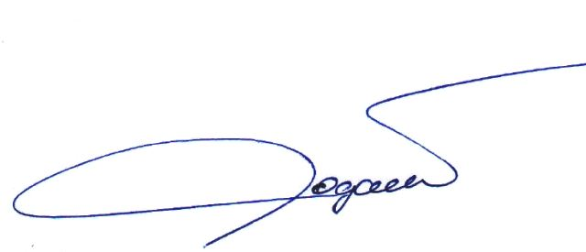

Vabljeni:
- člani NO

